РЕЗУЛЬТАТИ ОПИТУВАННЯ
представників роботодавців готельно-ресторанного та
туристичного бізнесу

У межах функціонування Системи менеджменту якістю НУБіП України та з метою визначення потреб ринку праці, удосконалення освітньо-професійних програм підготовки здобувачів вищої освіти зі спеціальностей J2 «Готельно-ресторанна справа та кейтеринг», J3 «Туризм та рекреація», оновлення змісту освітніх компонент було проведено опитування представників роботодавців.
Он-лайн анкетування відбувалося за допомогою Google Forms. У дослідженні брали участь 29 представник роботодавців.

1. Основний вид діяльності Вашого підприємства?

2. Зазначте населений пункт (область), в якому здійснює діяльність Ваше підприємство:

3. Яку чисельність працівників налічує Ваше підприємство?

4. Чи працюють випускники Університету у Вашому підприємстві?

5. Якщо працюють, то чи задоволені Ви рівнем професійної підготовки випускників Університету?

6. Яких знань або навичок, на Вашу думку, не вистачає випускникам Університету?
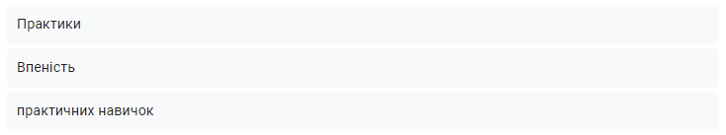
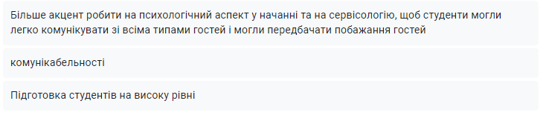
7. В який спосіб Ваше підприємство залучено до освітнього-наукового процесу здобувачів вищої освіти?

8. Які, на Вашу думку, професійні компетентності необхідні сучасному фахівцю?

9. Які, на Вашу думку, особистісні компетентності необхідні сучасному фахівцю?

10. Які зміни в освітньому процесі Університету є необхідними, на Вашу думку, для підвищення якості підготовки фахівців?

11. Пропозиції щодо напрямів і форм співпраці з Університетом:

12. Чи підписані Ви на сторінки кафедри готельно-ресторанної справи та туризму у соціальних мережах?

13. У яких соціальних мережах Ви спостерігаєте за сторінками кафедри готельно-ресторанної справи та туризму?

14. Чи відвідуєте офіційний сайт Університету?

15. Чи задоволені якістю офіційного сайту?

16. Якщо не задоволені, то чим саме:
̶
17. Ваші пропозиції щодо вдосконалення офіційного сайту:
̶
18. Чи відвідуєте сайт кафедри готельно-ресторанної справи та туризму?

19. Чи є можливість надати пропозиції щодо удосконалення освітніх програм через сайт кафедри?

20. Якщо «так», то чи враховані Ваші зауваження та пропозиції щодо змісту ОП?

